**Tên Web** : <https://traveldulichquangnam.000webhostapp.com/>

**Kĩ thuật SEO sử dụng:**

* Dùng thẻ title (hình ảnh)

C:\Users\win\Desktop\title.png

* Dùng thẻ meta vs thuộc tính keywords và description vs các giá trị

C:\Users\win\Desktop\SEO.png

* Dùng thẻ anchor liên kết các địa chỉ ảnh

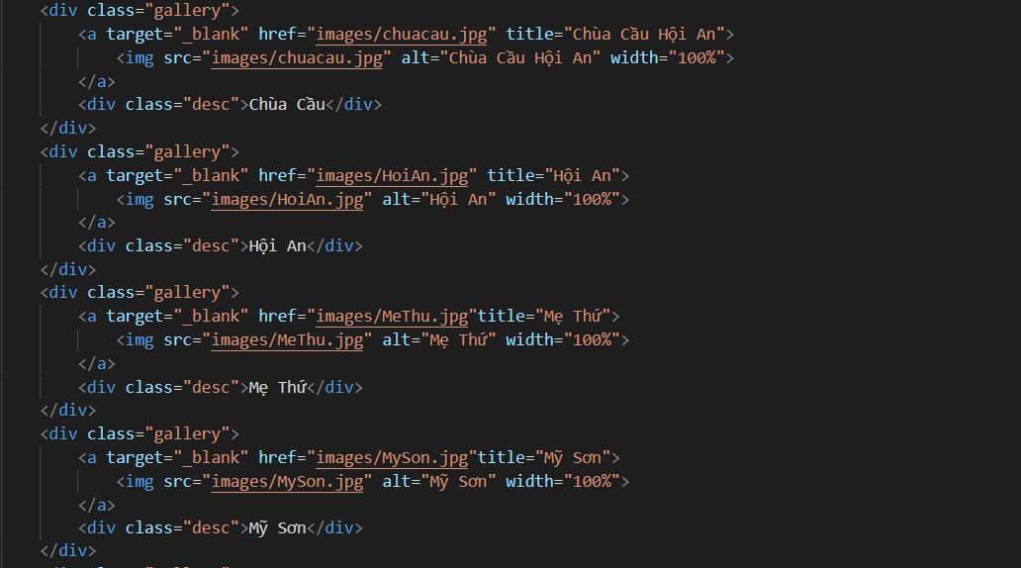

**Bằng chứng Google đang phê duyệt:**

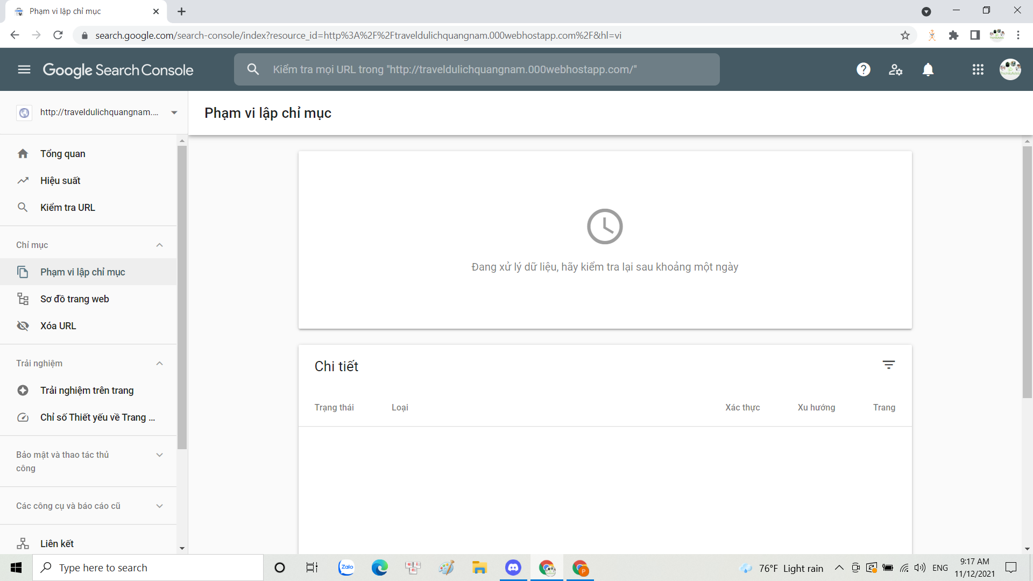

**Hiển thị analytics:**

